Дидактична гра «Вогонь – друг, вогонь – ворог»
Мета: розширювати знання дітей про значення вогню в житті людей та шкоду під час необережного поводження з ним, закріплювати знання дітей про те, що вогонь може бути добрим і злим, розвивати увагу, мислення, виховувати бережливе ставлення до свого життя та здоров’я.
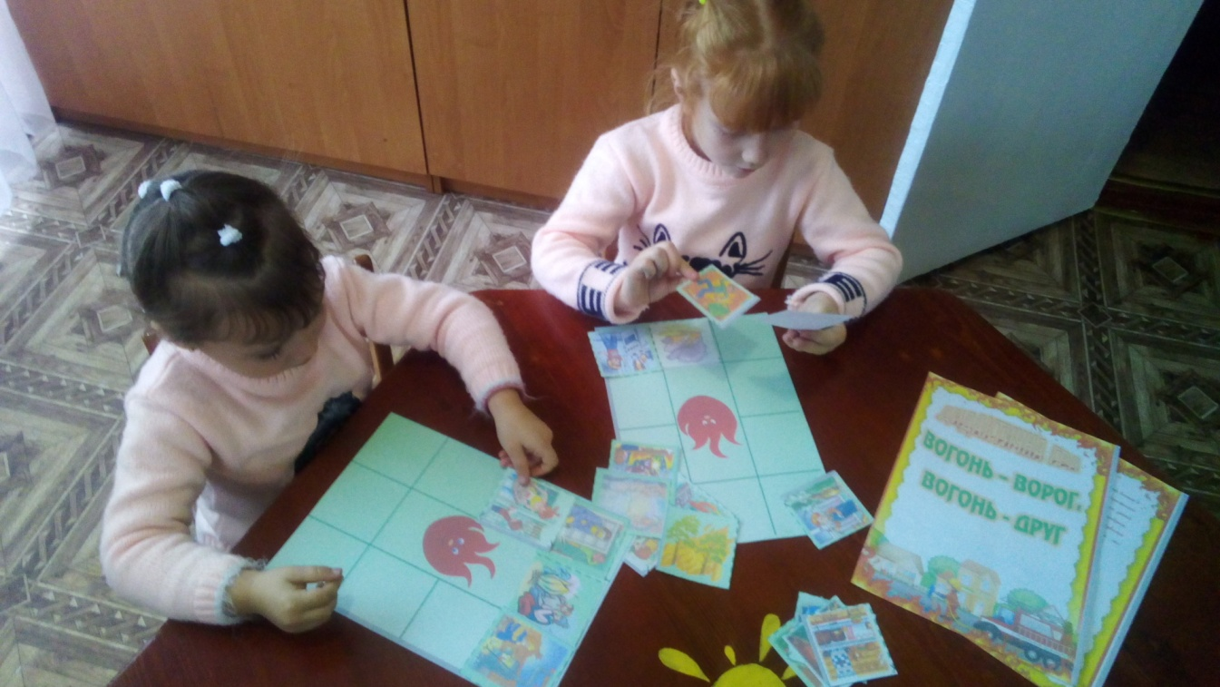
Дидактична гра «Їстівні та отруйні ягоди лісу»
Мета: закріплювати назви та відомості про зовнішній вигляд їстівних та отруйних ягід, які можна зустріти в лісі, розвивати уважність, виховувати обачність та безпечне ставлення до свого здоров’я.
